**Міністерство освіти і науки України**

**Львівський національний університет імені Івана Франка**

**Факультет електроніки та комп'ютерних технологій**

**Звіт**

Про виконання лабораторної роботи №3

**“Мова програмуання Сі, компіляція, функція вводу/виводу”**

Виконав:

Студент групи ФЕП-11

**Поцелуйко Назарій**

Викладач:

**асист. Кужій Ю.В.**

Львів – 2024

**Мета:**

*вивчити поняття*: компіляції, функцій вводу/виводу

**Обладнання та програмне забезпечення:**

– IBM сумісна персональна обчислювальна машина;

– онлайн компілятор мови програмування Сі, доступний за посиланням <https://repl.it/languages/c>

**Завдання до роботи:**

*Написати програму для з використанням мови програмування Сі, котра реалізує наступні функції:*

–вивід стрічки “hello, world”;

–вивід довільної стрічки;

–форматований вивід довільної стрічки;

–форматований ввід та вивід набору символів.

**Хід роботи**

**2.** *Програма на мові Сі, яка демонстурє роботу функції printf() з основними специфікаторами:*

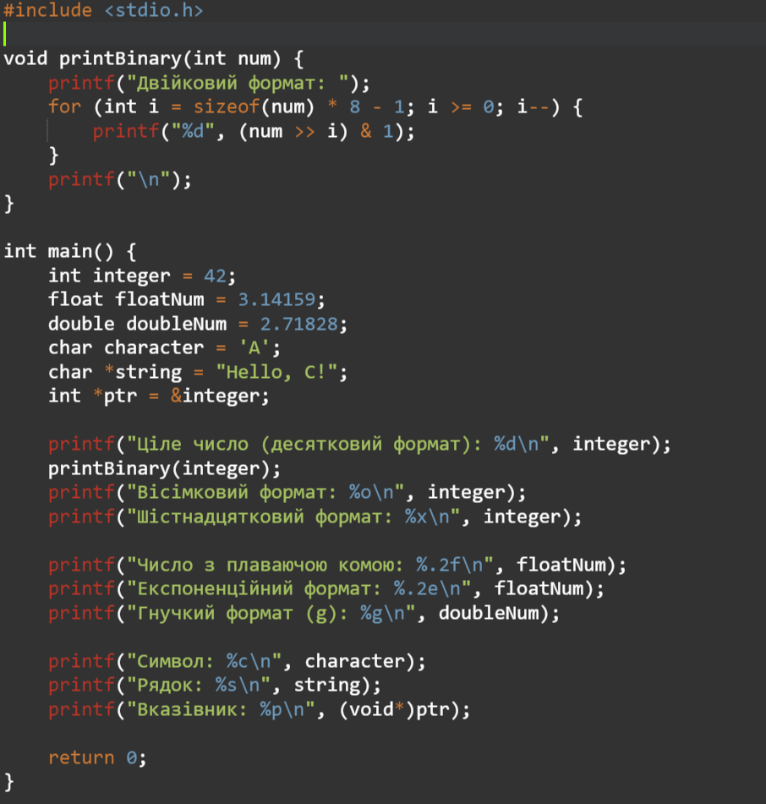

Базово з самого початку розміщується підключення стандартної бібліотеки **«<stdio.h>»** для роботи з введенням і виведенням, а саме **printf()**.

Застосовую змінні типів **int**, **float** та **double**, а саме **integer** (містить ціле число), **floatNum** (містить число з плавачою комою), **doubleNum** (зберігає ціле число з високою точністю), **character** (зберігає символ «А») та покажчики **«*string»** (покажчик на рядок *«Hello, C!»)* та **«*ptr»** (покажчик на змінну **«integer»**).

Також використовую такі специфікатори:

* ***%d*** *– специфікатор формату для виведення цілих чисел у* ***десятковому******вигляді****;*
* ***%o*** *– специфікатор для виведення числа у* ***вісімковому форматі****;*
* ***%x*** *– специфікатор для виведення числа у* ***шістнадцятковому форматі****;*
* ***%g*** *– гнучкий специфікатор, який вибирає між* ***стандартною плаваючою комою*** *та* ***експоненційним форматом****, залежно від значення від числа;*
* ***%c*** *– специфікатор для виведення* ***символу («А»)****;*
* ***%s*** *– специфікатор для виведення рядка* ***(«Hello, C!»)****;*
* ***%p*** *– специфікатори для виведення* ***покажчика****, який виведе адресу змінної* ***integer*** *в пам’яті;*
* ***%.2f*** *– специфікатор для виведення* ***дійсного числа з плаваючою комою****;*
* ***%.2e*** *– специфікатор для виведення числа у* ***експонеційній формі****;*

*А також функцію* ***printBinary()****, яка виводить двійкове представлення числа.*

**Вивід програми:**

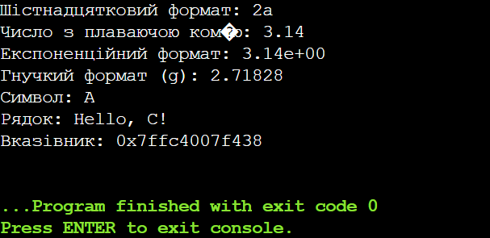

**3.***Програма на мові програмування Сі, яка реалізує введення кількох символів та виводить їх у вигляді форматованої таблиці.*

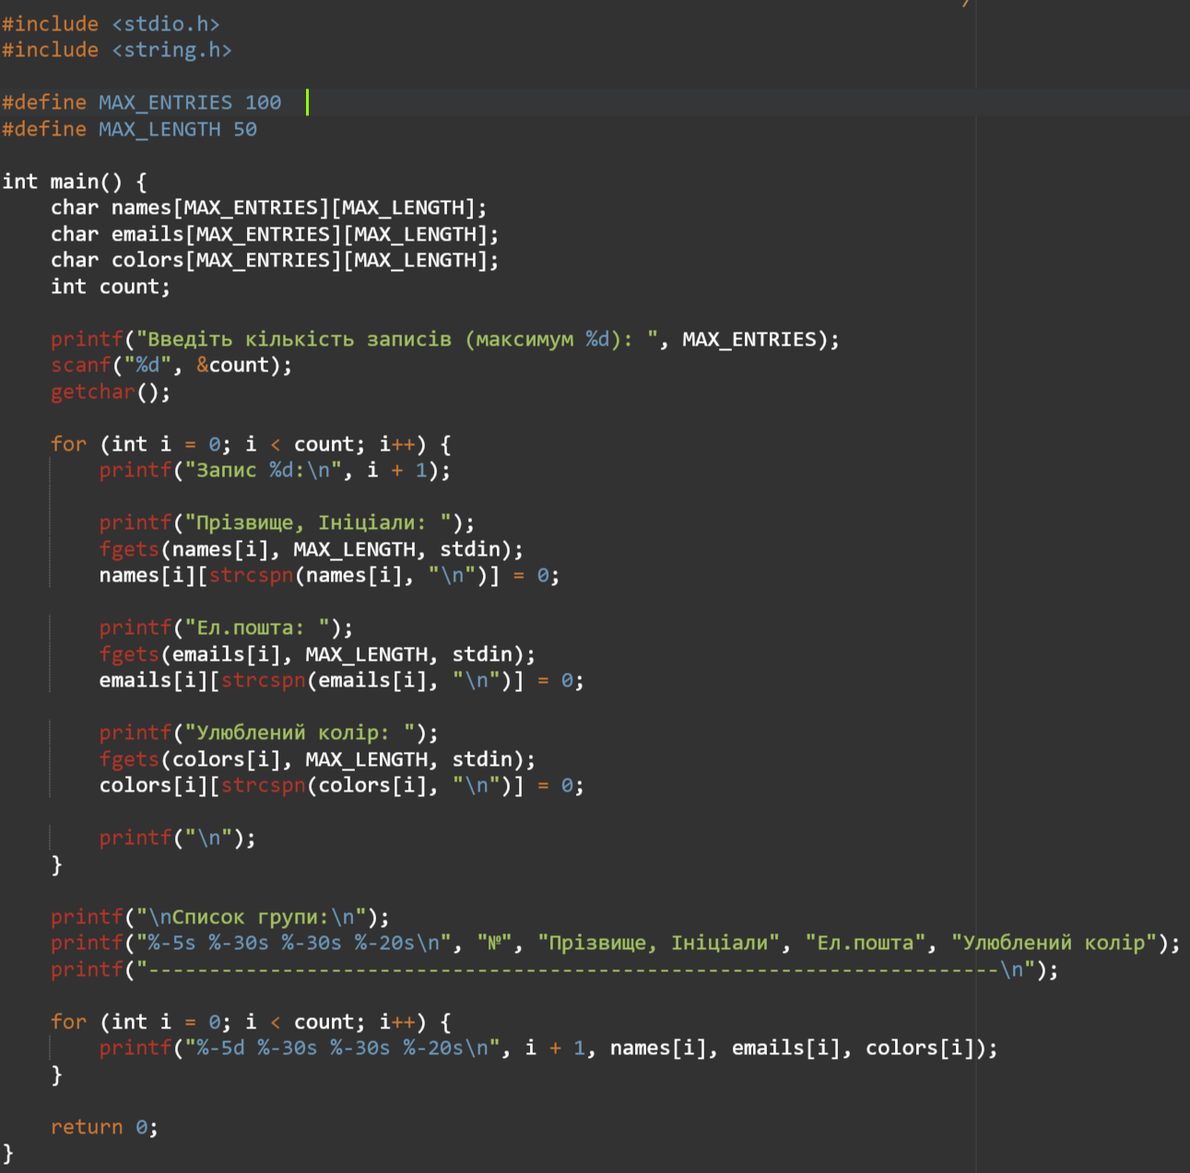

Як і в *2 завданні* використовую стандартну бібліотеку **«<stdio.h>»** та також **«<string.h>»** для роботи з рядками.

**Оголошення констант і масивів** – **«MAX_ENTRIES»** та **«MAX_LENGTH»** для **максимальної кількості записів** та **максимальну довжину кожного рядка** відповідно. Оголошую **три двовимірні масиви** для зберігання даних – **«names»**, **«emails»** та **«colors» -** для **прізвищ та ініціалів**, для **електронних пошт** та **для улюблених кольорів**.

Програма запитує у користувача кількість записів. Функція **getchar()** використовується для очищення буфера після **scanf()**, оскільки після введення числа залишається символ **нового рядка (\n),** який може викликати помилки при наступному введенні. Цикл **for** повторюється стільки разів, скільки записів потрібно ввести (значення **count**).

Для кожного запису користувач вводить **прізвище та ініціали**, **електронну пошту** та **улюблений колір**. Дані зчитуються за допомогою функції **fgets()**.

Функція **strcspn()** видаляє символ **нового рядка (\n)**, який додається після введення рядка.

***Спочатку виводиться заголовок таблиці з вирівняними по лівому краю колонками:***

* ***%-5s*** *— мінімальна ширина колонки* ***5*** *символів, вирівнювання по лівому краю*
* ***%-30s*** *— мінімальна ширина* ***30*** *символів для прізвищ та електронної пошти.*
* ***%-20s*** *— мінімальна ширина* ***20*** *символів для улюбленого кольору.*

Начало формы

Конец формы

**Вивід програми:**

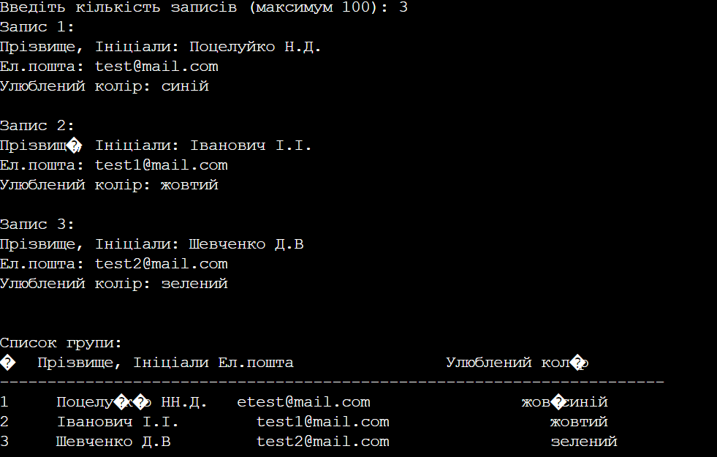

**Висновок: Отже, за допомогою онлайн компілятора на мові Сі, я створив дві програми, в яких одна яка демонструє роботу функції printf() з основними специфікаторами, а інша реалізує введення кількох символів та виводить їх у вигляді форматованої таблиці на мові програмуванні Сі.**